杭州电子科技大学
计算机学院

实验报告

实验课程名称：计算机网络实验
实验指导老师：张旻
小组成员学号、姓名：19052108 徐梦娇
19052106 史雨萌
19151633 应宇杰
19141620 张涛源
19220804 王思倩
19041405 张依枫

补充小组实验：
实验项目序号及名称： 补充小组实验 静态路由的配置（补充）
实验台位置：1 |  | 实验时间：2021-12-14
实验小组成员  及  本次实验分工： | 徐梦娇：主要完成实验、验收  史雨萌、张依枫、张涛源、应宇杰、王思倩：学习、检验结果
一、实验目的：
•理解路由器的工作原理；
•掌握路由器的基本操作。

二、实验环境说明：
Pt模拟器

三、实验过程及步骤（可另附页，使用网络拓扑图等辅助说明）：
- 实验网络拓扑图
两台pc，一台命名为peiyihao，三台路由器（Router-PT）
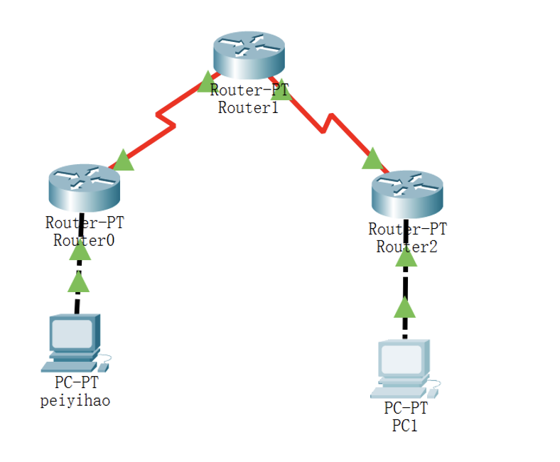
图1 实验拓扑图
- 网络编址
设备 | 接口 | IP | 子网掩码 | 网关
PC-peiyihao | Eth0/0 | 192.168.1.2 | 255.255.255.0 | 192.168.1.1
R0 | Eth0/0  Serial2/0 | 192.168.1.1  10.0.12.1 | 255.255.255.0
R1 | Serial2/0  Serial3/0 | 10.0.12.2  10.0.23.2 | 255.255.255.0
R2 | Eth0/0  Serial2/0 | 192.168.2.1  10.0.23.3 | 255.255.255.0
PC-PC1 | Eth0/0 | 192.168.2.2 | 255.255.255.0 | 192.168.2.1
表1 网络编址表
- 配置R0
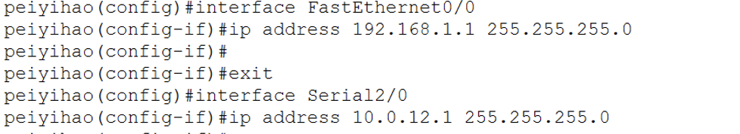
图2 R0 ip配置
- 配置R1
Serial2/0
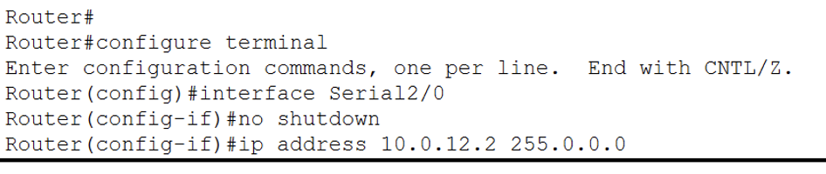
图3 R1 ip配置
Serial3/0
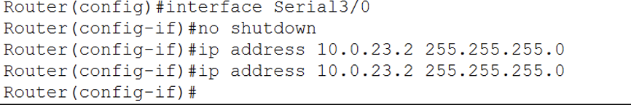
图4 R1 ip配置
注意时钟频率1200

- 配置R2
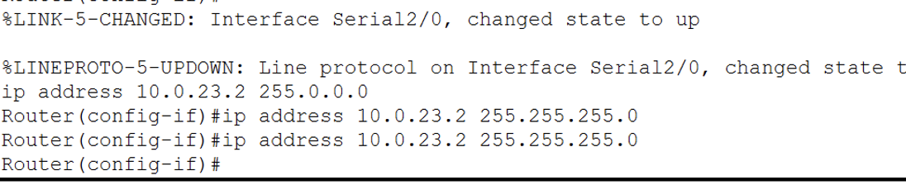
图5 R2 ip配置
图6 R2 ip配置
- 配置两台PC
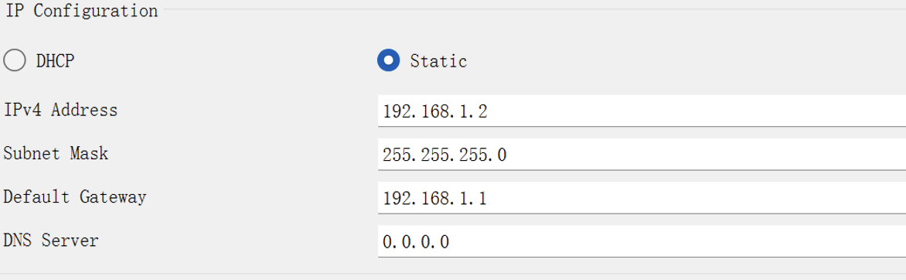
图7 pc（peiyihao）配置
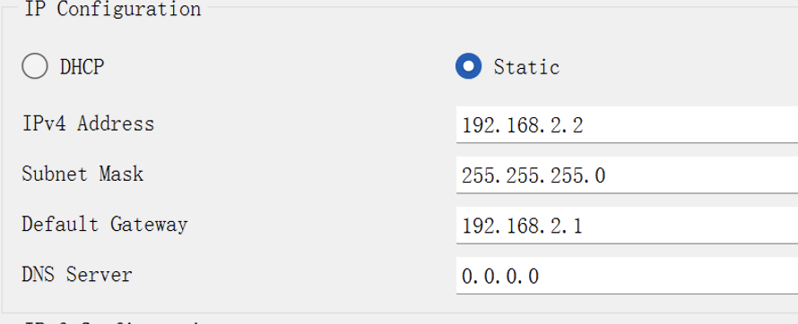
图8 pc（pc1）配置
- Ping网关
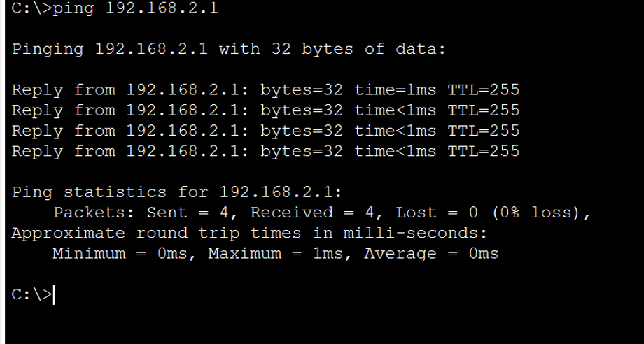
图9 ping192.168.1.1
- 配置静态路由
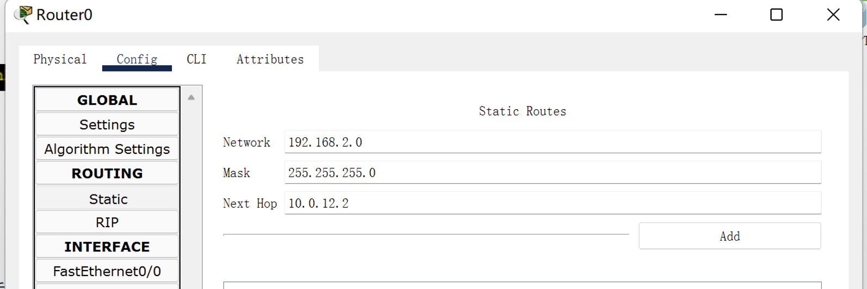
图10 配置R0路由表
目的网络192.168.2.0，下一跳10.0.12.2
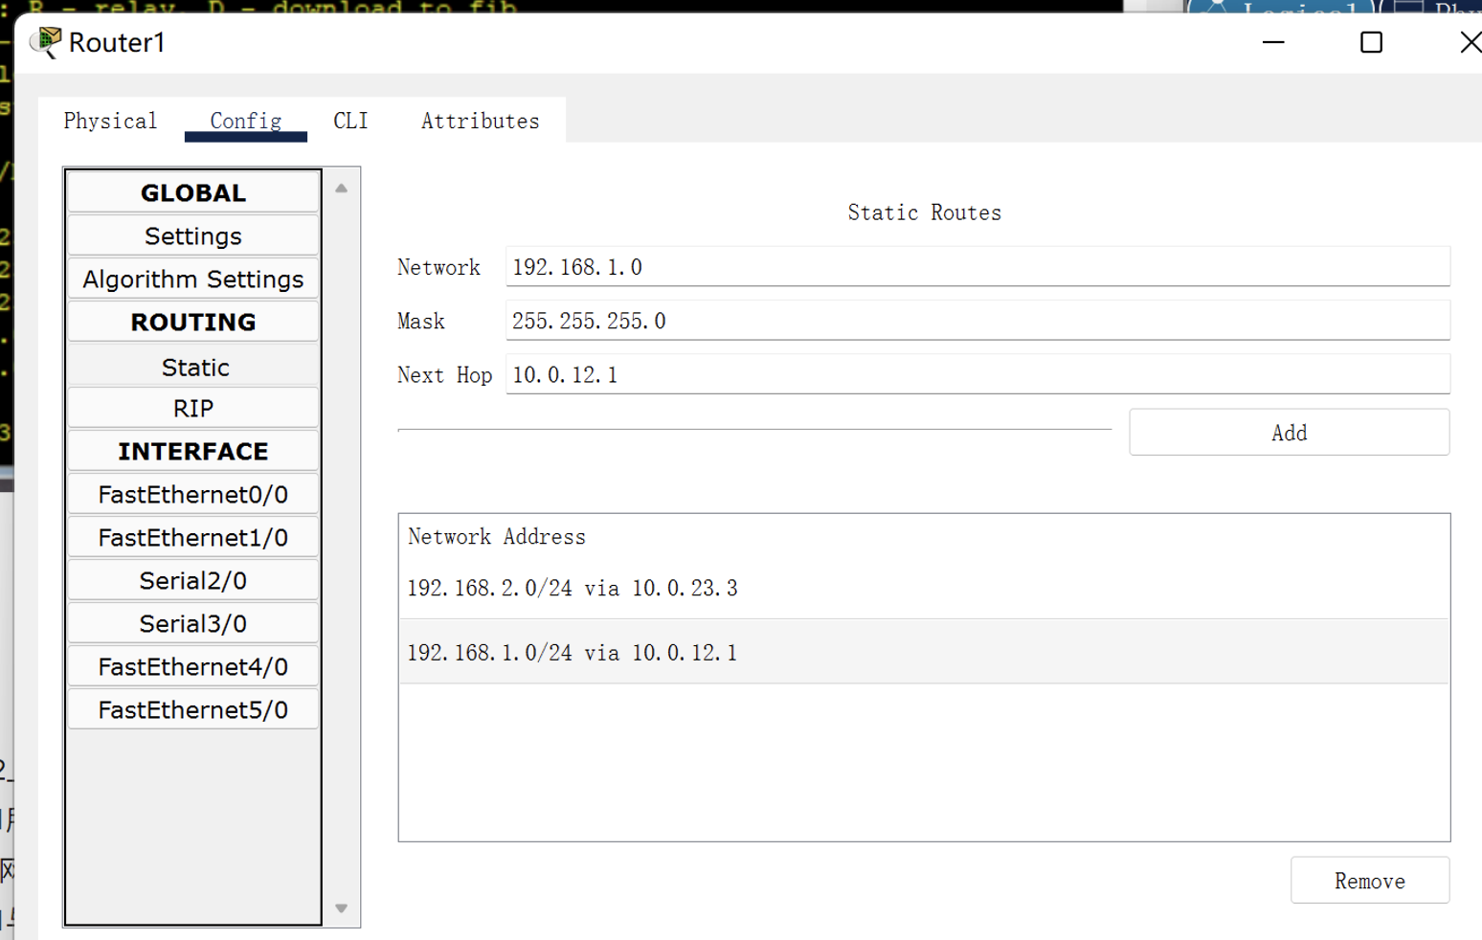
图11 配置R1路由表
目的网络192.168.2.0，下一跳10.0.23.3
目的网络192.168.1.0，下一跳10.0.12.1
注意双向都要配置，发送ICMP之后需要回应，所以要双向ping通
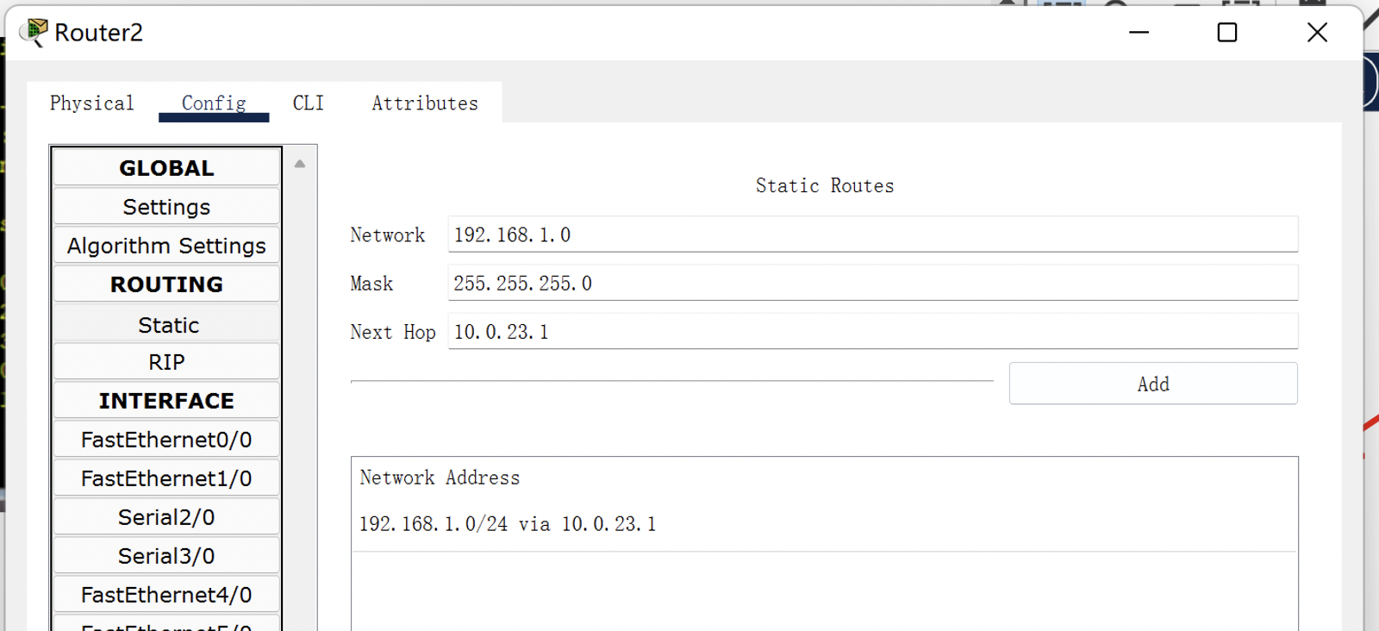
图12 配置R2路由表
目的网络192.168.1.0，下一跳10.0.23.1
至此配置完成。
- Ping测试
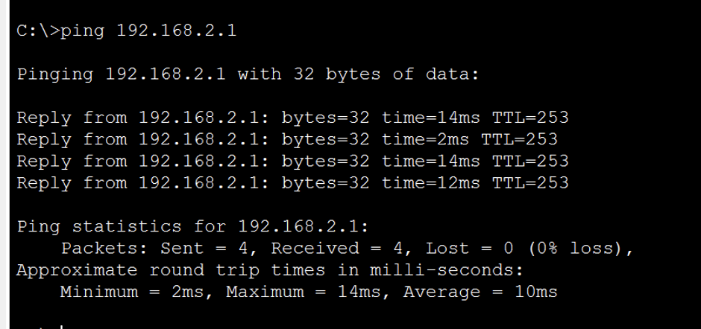
成功ping通了PC2
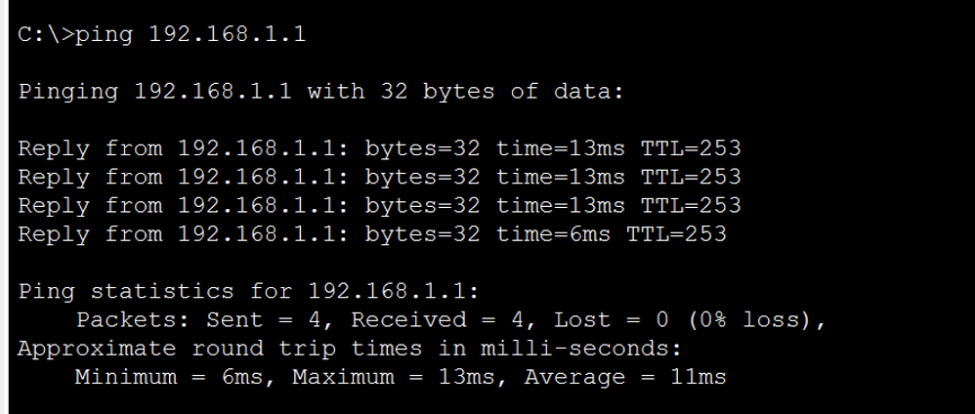
图14 pingPC1
成功ping通本机（peiyihao）
实验总结（遇到的问题及解决办法、体会）：

在配置过程中，顺序是先配置默认路由，在删除原有静态路由配置，这样可以避免网络出现通信中断，即要在配置过程中注意操作的规范性与合理性。
报告执笔人：徐梦娇 |  | 实验报告完成时间：2021-12-14
器材、工具归还及设备完好负责人：徐梦娇 |  |  | 验收人：
小组成员签名：徐梦娇、史雨萌、张依枫、张涛源、应宇杰、王思倩

